Образец оформления отчёта по Лабораторной работе.

|  |  |
| --- | --- |
| **К Г Э У** | МИНИСТЕРСТВО ВЫСШЕГО ОБРАЗОВАНИЯ И НАУКИ РОССИЙСКОЙ ФЕДЕРАЦИИ  **Федеральное государственное бюджетное образовательное учреждение**  **высшего образования**  **«КАЗАНСКИЙ ГОСУДАРСТВЕННЫЙ ЭНЕРГЕТИЧЕСКИЙ УНИВЕРСИТЕТ»**  (ФГБОУ ВО «КГЭУ») |

**Кафедра Информатики и информационных управляющих систем**

**ОТЧЁТ ПО ЛАБОРАТОРНОЙ РАБОТЕ № 1**

**ПОСТРОЕНИЕ ПРОГРАММ С ЛИНЕЙНЫМ АЛГОРИТМОМ**

|  |  |
| --- | --- |
| **Исполнитель:** | Банницин Дмитрий |
| **Группа:** | ТРП-3-22 |
| **Вариант:** | 1 |
|  |  |

|  |  |  |  |
| --- | --- | --- | --- |
|  |  |  |  |

Казань -2022

**Задания для самостоятельной работы**

**Задача №1**

Составьте и выполните программу линейной структуры согласно вариантам заданий. Ввод и вывод сопроводите соответствующими комментариями.



**Контрольный пример**

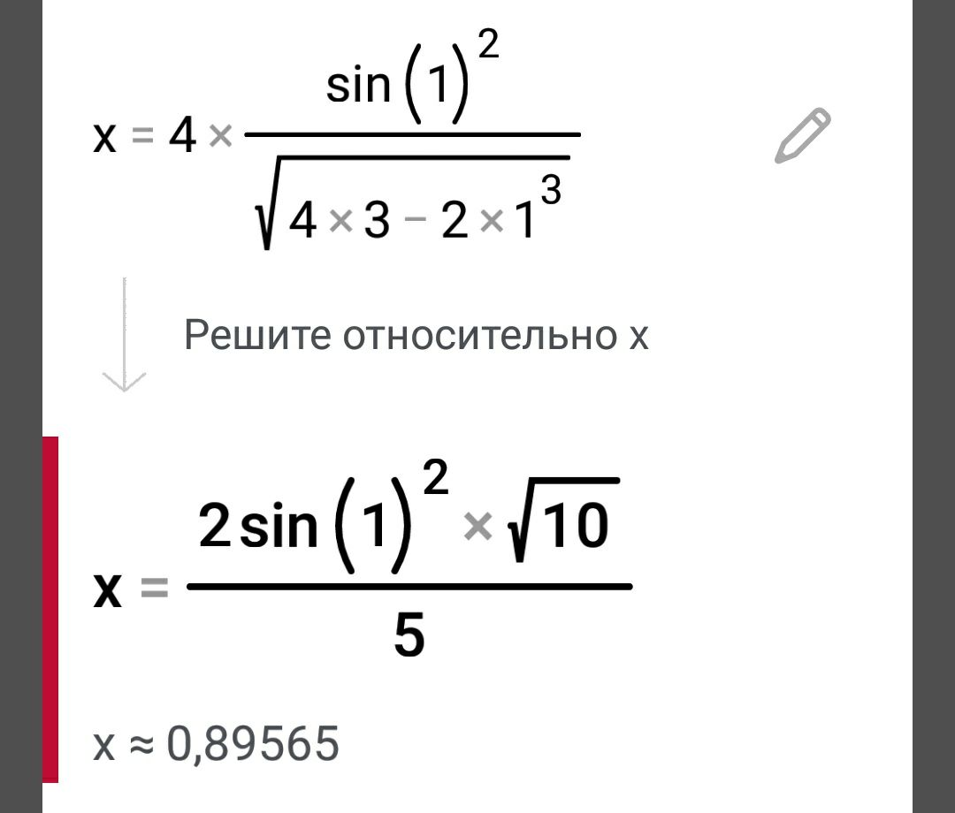

**Код**

#include <iostream>

using namespace std;

int main()

{

int t = 1;

int z = 3;

double y = sin(t);

cout << "x = " << 4 * pow(y, 2) / (sqrt(4 * z - 2 * pow(t, 3))) << endl;

}

**Решение**



**Задача №2**

Вычислить сопротивление проводника при заданном значении напряжения и тока по закону Ома.

**Контрольный пример**

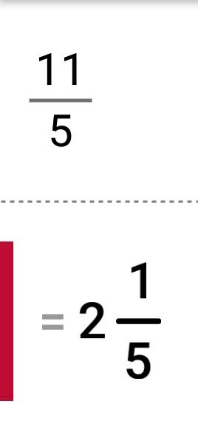

**Код**

#include <iostream>

using namespace std;

int main()

{

double U;

double I;

cout << "Enter U: ";

cin >> U;

cout << "Enter I: ";

cin >> I;

cout << "R = " << U/I << "ОМ";

}

**Решение**



**Домашнее задание.**

**Задание №1.**

Составить программу по вычислению полной поверхности и объема конуса по радиусу его основания и высоте.

**Контрольный пример**

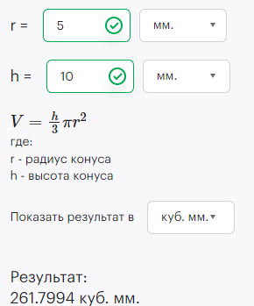

**Код**

#include <iostream>

using namespace std;

const double PI = acos(-1.0);

double getSideSquare(int radius, int height)

{

double generaticOfAcone = sqrt(pow(radius, 2) + pow(height, 2));

return generaticOfAcone * PI * radius;

}

double getCircleSquare(int radius)

{

return PI * pow(radius, 2);

}

double getConeVolume(int radius, int height)

{

return PI * pow(radius, 2) * height / 3;

}

int main()

{

int radius;

int height;

cout << "Input radius\n";

cin >> radius;

cout << "Input height\n";

cin >> height;

double sideSquare = getSideSquare(radius, height);

double circleSquare = getCircleSquare(radius);

cout << "Full surface square = " << sideSquare + circleSquare << "\n";

cout << "Volume = " << getConeVolume(radius, height);

}

**Решение**

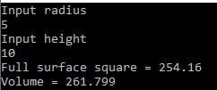

**Задание №2.**

Смешано V1 литров воды температуры T1 c V2 литрами воды температуры T2. Найти объем и температуру образовавшейся смеси.

**Контрольный пример**

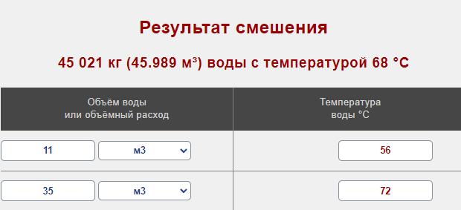

#include <iostream>

**Код**

using namespace std;

int main()

{

int V1, V2, T1, T2;

cout << "Input V1\n";

cin >> V1;

cout << "Input V2\n";

cin >> V2;

cout << "Input T1\n";

cin >> T1;

cout << "Input T2\n";

cin >> T2;

cout << "Tc = " << (T1 * V1 + T2 * V2) / (V1 + V2) << endl;

cout << "Volume = " << V1 + V2;

}

**Решение**

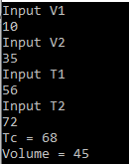

**Задание №3.**

Определить период обращения Юпитера вокруг Солнца в годах и расстояние а2 в км. Работать с числами в формате плавающей точки.

**Контрольный пример**

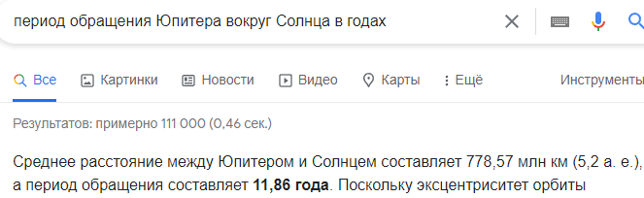

**Код**

#include <iostream>

using namespace std;

int main()

{

const int a1 = 150000000;

const int T1 = 1;

const double MPm1 = 1 + 3.02 * 10 * pow(10, -6);

const double MPm2 = 1 + 9.55 * 10 * pow(10, -4);

const double a2 = 5.2 * 149597870.7;

cout << "a2 = " << a2 << " km\n";

cout << "T2 = " << sqrt(pow(a2, 3)* pow(T1, 2) * MPm1 / MPm2 / pow(a1, 3)) << "\n";

system("pause");

}

**Решение**

